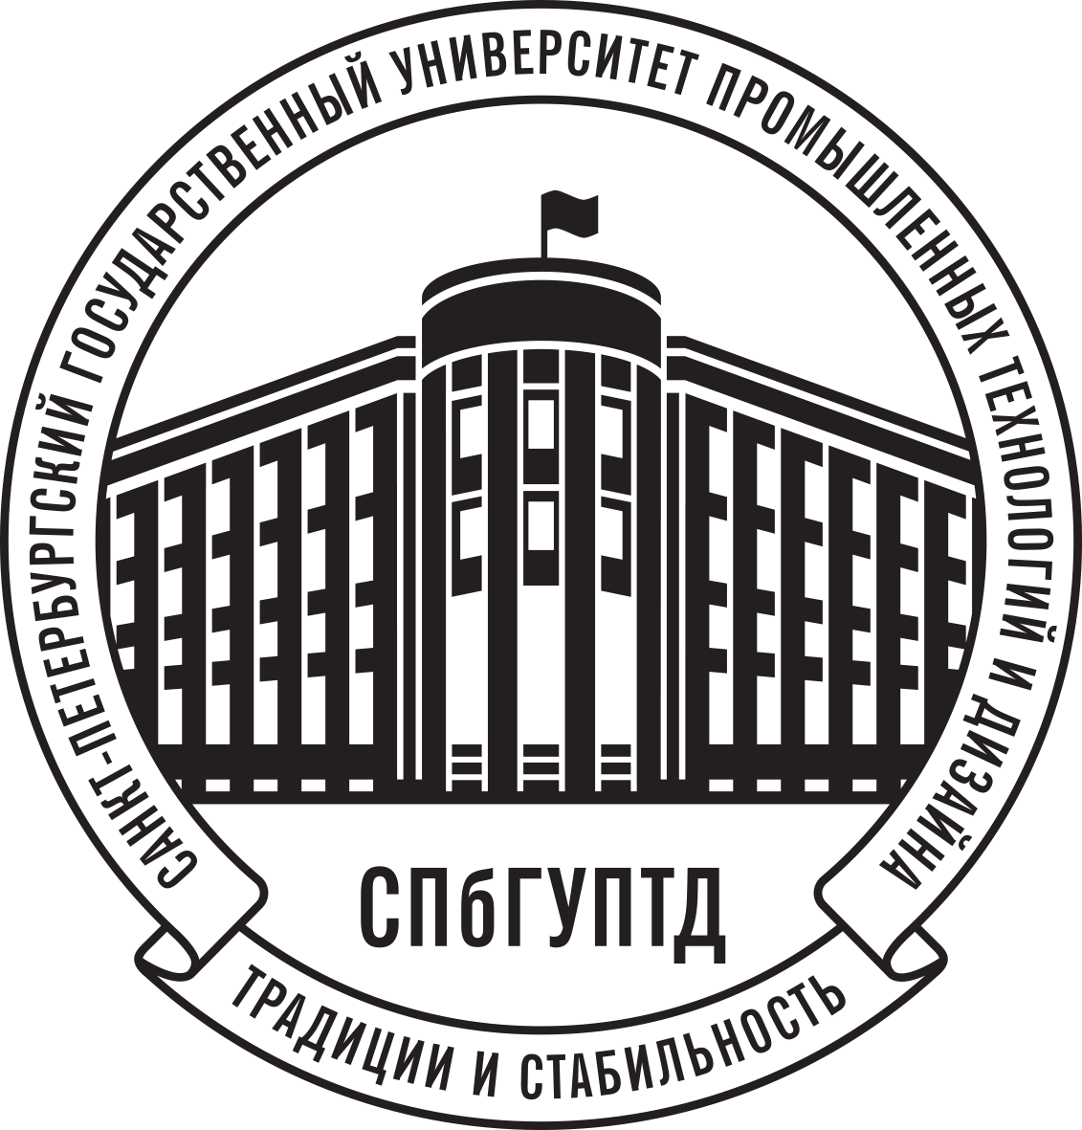
Минобрнауки России

федеральное государственное бюджетное образовательное учреждение высшего образования
«САНКТ-ПЕТЕРБУРГСКИЙ ГОСУДАРСТВЕННЫЙ УНИВЕРСИТЕТ
ПРОМЫШЛЕННЫХ ТЕХНОЛОГИЙ И ДИЗАЙНА» (СПбГУПТД)

191186, Санкт-Петербург, ул. Большая Морская, д. 18
Тел. (812) 315-75-25, (812) 315-16-83 Факс (812) 571-95-84
E-mail: rector@sutd.ru http://www.sutd.ru
ОКПО 02068605, ОГРН 1027809192102, ИНН/КПП 7808042283/784001001

Ректор А. В. Демидов

